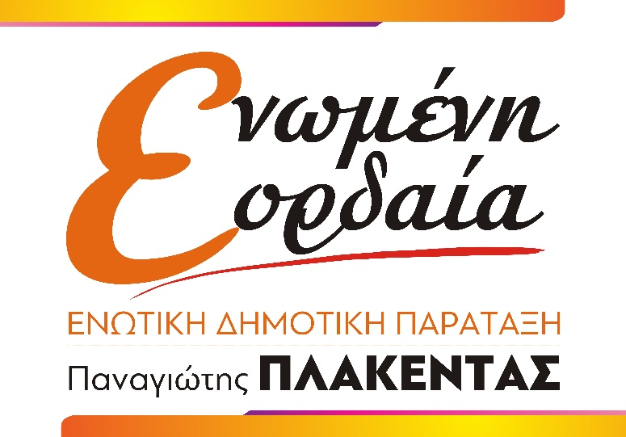

Βιογραφικό Σημείωμα
Δίλκας Κωνσταντίνος
Ιδιωτικός Υπάλληλος
Ο Κωνσταντίνος Δίλκας γεννήθηκε και μεγάλωσε στην Αναρράχη Εορδαίας το 1987, παιδί του Νικολάου Δίλκα και της Αικατερίνης. Είναι απόφοιτος τεχνικής σχολής και τα τελευταία 12 χρόνια εργάζεται στον ιδιωτικό τομέα. Θέλοντας να προσφέρει ενεργά στην αναβάθμιση του πολιτισμού της περιοχής του έγινε μέλος της Κοινότητας Νέων Αναρράχης και για 2 χρόνια διετέλεσε Πρόεδρος στον ίδιο σύλλογο.

#η_ιστορία_γράφεται_από_τους_παρόντες
#ΕΝΩΜΕΝΗ_ΕΟΡΔΑΙΑ
#ΠΑΝαγιΩτης

